
BỘ NÔNG NGHIỆP VÀ MÔI TRƯỜNG  BỘ GIÁO DỤC VÀ ĐÀO TẠO  ------------------------------ | PHÂN HIỆU TRƯỜNG ĐẠI HỌC THỦY LỢI  BỘ MÔN CÔNG NGHỆ THÔNG TIN  --------------------------------


BÁO CÁO MÔN: CHUYÊN ĐỀ CÔNG NGHỆ THÔNG TIN
Tên đề tài:
HIVER COFFEE – PHẦN MỀM QUẢN LÝ QUÁN CÀ PHÊ TÍCH HỢP TRỢ LÝ AI
Giảng viên hướng dẫn: | TS.Hoàng Văn Quý
Sinh viên thực hiện: | Nguyễn Anh Vũ
MSSV: | 2351067121
Lớp: | S26-65CNTT

2026

LỜI CẢM ƠN
Trong quá trình thực hiện báo cáo môn Chuyên đề Công nghệ thông tin với đề tài “HIVER Coffee – Phần mềm quản lý quán cà phê tích hợp trợ lý AI”, em đã nhận được nhiều sự hướng dẫn, giúp đỡ và động viên quý báu.
Trước hết, em xin gửi lời cảm ơn chân thành và sâu sắc nhất đến thầy Hoàng Văn Quý, giảng viên hướng dẫn, người đã tận tình định hướng, góp ý và theo sát em trong suốt quá trình nghiên cứu, xây dựng sản phẩm và hoàn thiện báo cáo.
Em xin chân thành cảm ơn quý thầy cô Bộ môn Công nghệ thông tin, Phân hiệu Trường Đại học Thủy lợi đã truyền đạt cho em những kiến thức nền tảng và tạo điều kiện thuận lợi để em có thể hoàn thành đề tài này.
Em cũng xin cảm ơn gia đình và bạn bè đã luôn động viên, chia sẻ và hỗ trợ em trong suốt thời gian học tập và thực hiện đề tài.
Do thời gian và kiến thức còn hạn chế, báo cáo khó tránh khỏi những thiếu sót. Em rất mong nhận được những ý kiến đóng góp của quý thầy cô để sản phẩm và báo cáo được hoàn thiện hơn.
Em xin chân thành cảm ơn!
TP. Hồ Chí Minh,ngày 5 tháng11 năm 2026
Sinh viên thực hiện
Nguyễn Anh Vũ
MỤC LỤC
PHẦN MỞ ĐẦU 1
1. Lý do chọn đề tài 1
2. Mục tiêu đề tài 1
3. Đối tượng và phạm vi nghiên cứu 1
4. Phương pháp nghiên cứu 2
5. Bố cục báo cáo 2
CHƯƠNG 1: CƠ SỞ LÝ THUYẾT 3
1.1. Tổng quan về quản lý vận hành quán cà phê 3
1.2. Ứng dụng một trang (SPA) và framework full-stack hiện đại 3
1.3. Công nghệ nền tảng sử dụng trong đề tài 3
1.3.1. Quản lý trạng thái tập trung với Zustand 4
1.3.2. Tích hợp mô hình ngôn ngữ lớn vào ứng dụng nghiệp vụ 4
1.4. Các hệ thống liên quan 4
1.5. Nhận xét và điểm khác biệt của đề tài 5
CHƯƠNG 2: PHÂN TÍCH VÀ THIẾT KẾ HỆ THỐNG 6
2.1. Phân tích yêu cầu chức năng 6
2.2. Yêu cầu phi chức năng 6
2.3. Input và Output của hệ thống 7
2.4. Kiến trúc tổng thể hệ thống 7
2.5. Cấu trúc thư mục mã nguồn 8
2.6. Thiết kế dữ liệu 9
2.7. Thiết kế quy tắc nghiệp vụ 10
2.7.1. Liên kết bán hàng – kho 10
2.7.2. Các quy tắc khác 10
2.8. Thiết kế giao diện các màn hình 10
CHƯƠNG 3: XÂY DỰNG HỆ THỐNG 12
3.1. Môi trường và công cụ phát triển 12
3.2. Xây dựng lớp dữ liệu và store trung tâm 12
3.2.1. Dữ liệu mẫu theo thực đơn HIVER 12
3.2.2. Hàm tính nguyên liệu tiêu hao 12
3.2.3. Store Zustand và các hành động nghiệp vụ 12
3.3. Xây dựng các màn hình chức năng 13
3.3.1. Đăng nhập và khung ứng dụng 13
3.3.2. Trang chủ 13
3.3.3. Bán hàng tại quầy 14
3.3.4. Quản lý đơn hàng 14
3.3.5. Menu và công thức 14
3.3.6. Quản lý kho nguyên liệu 14
3.3.7. Quản lý nhân viên 15
3.3.8. Thống kê và báo cáo 15
3.4. Tích hợp trợ lý AI 15
3.4.1. Luồng hoạt động 15
3.4.2. Lời nhắc hệ thống và ràng buộc 15
3.4.3. Các tính năng AI 16
3.4.4. Xử lý lỗi 16
CHƯƠNG 4: KIỂM THỬ VÀ ĐÁNH GIÁ 18
4.1. Môi trường và phương pháp kiểm thử 18
4.2. Kiểm thử tự động 18
4.3. Kiểm thử chức năng thủ công 18
4.4. Đánh giá kết quả 19
4.4.1. Những kết quả đạt được 19
4.4.2. Hạn chế 20
4.5. Hướng phát triển 20
KẾT LUẬN 21
1. Tổng kết 21
2. Hướng phát triển 21
TÀI LIỆU THAM KHẢO 22

MỤC LỤC HÌNH ẢNH
Hình 2.1. Kiến trúc tổng thể hệ thống HIVER Coffee 8
Hình 2.2. Mô hình dữ liệu của HIVER Coffee 9
Hình 2.3. Luồng xử lý đơn hàng và điều chỉnh tồn kho 10
Hình 3.1. Màn hình đăng nhập 14
Hình 3.2. Màn hình bán hàng tại quầy 15
Hình 3.3. Màn hình kho nguyên liệu 16
Hình 3.4. Màn hình Trợ lý AI 18
MỤC LỤC BẢNG BIỂU
Bảng 1.1. Công nghệ sử dụng 3
Bảng 1.2. So sánh các hệ thống liên quan với HIVER Coffee 4
Bảng 2.1. Yêu cầu chức năng theo phân hệ 6
Bảng 2.2. Yêu cầu phi chức năng 6
Bảng 2.3. Dữ liệu đầu vào và đầu ra 7
Bảng 2.4. Cấu trúc thư mục chính 8
Bảng 2.5. Các thực thể dữ liệu 9
Bảng 2.6. Danh sách màn hình 11
Bảng 3.1. Các tính năng AI trong hệ thống 17
Bảng 4.1. Các ca kiểm thử tự động của store 19
Bảng 4.2. Các tình huống kiểm thử chức năng 19
DANH MỤC CÁC KÝ HIỆU VÀ CHỮ VIẾT TẮT
Ký hiệu / viết tắt | Tên tiếng Anh | Ý nghĩa tiếng Việt
AI | Artificial Intelligence | Trí tuệ nhân tạo
API | Application Programming Interface | Giao diện lập trình ứng dụng
CSV | Comma-Separated Values | Định dạng dữ liệu dạng các giá trị phân cách bằng dấu phẩy
CRUD | Create, Read, Update, Delete | Các thao tác tạo, đọc, cập nhật và xoá dữ liệu
FK | Foreign Key | Khoá ngoại
HTML | HyperText Markup Language | Ngôn ngữ đánh dấu siêu văn bản
HTTP | HyperText Transfer Protocol | Giao thức truyền tải siêu văn bản
LLM | Large Language Model | Mô hình ngôn ngữ lớn
PK | Primary Key | Khoá chính
SPA | Single Page Application | Ứng dụng một trang
SQL | Structured Query Language | Ngôn ngữ truy vấn có cấu trúc
SSR | Server-Side Rendering | Kết xuất phía máy chủ
UI | User Interface | Giao diện người dùng
URL | Uniform Resource Locator | Địa chỉ tài nguyên trên mạng
Vite | Vite | Công cụ build và phát triển ứng dụng web

PHẦN MỞ ĐẦU

1. Lý do chọn đề tài
Trong lĩnh vực dịch vụ ăn uống, các quán cà phê quy mô vừa và nhỏ vẫn thường vận hành bằng sổ tay, bảng tính hoặc nhiều công cụ rời rạc: một nơi ghi order, một nơi theo dõi nguyên liệu, một nơi chấm công nhân viên. Cách làm này khiến chủ quán khó trả lời những câu hỏi rất cơ bản như: hôm nay bán được bao nhiêu, món nào bán chạy, nguyên liệu nào sắp hết, còn bao nhiêu tiền chưa thu. Sai sót khi tính tiền, thất thoát nguyên liệu và việc chốt số liệu cuối ngày tốn nhiều thời gian là những vấn đề thường gặp.
Các phần mềm quản lý bán hàng thương mại đã giải quyết tốt bài toán này nhưng thường là dịch vụ trả phí, mã nguồn đóng và khó điều chỉnh theo đặc thù của từng quán. Bên cạnh đó, sự phát triển của các mô hình ngôn ngữ lớn (LLM) mở ra khả năng để chính phần mềm quản lý “đọc” dữ liệu kinh doanh và trả lời bằng ngôn ngữ tự nhiên, thay vì để người dùng tự đọc bảng số liệu.
Từ thực tế đó, đề tài HIVER Coffee được lựa chọn nhằm xây dựng một phần mềm quản lý quán cà phê chạy trên nền web, dựa trên thực đơn và danh mục nguyên liệu của quán HIVER, bao gồm bán hàng tại quầy, quản lý đơn hàng, thực đơn kèm công thức, kho nguyên liệu, nhân viên, thống kê doanh thu và một trợ lý AI hỗ trợ ra quyết định. Đồng thời, đề tài là cơ hội để vận dụng các kiến thức về lập trình web hiện đại (React, TypeScript), quản lý trạng thái, thiết kế giao diện và kiểm thử phần mềm vào một sản phẩm cụ thể.

2. Mục tiêu đề tài
- Xây dựng phần mềm quản lý quán cà phê HIVER gồm 9 màn hình chức năng: Đăng nhập, Trang chủ, Bán hàng, Đơn hàng, Menu, Kho, Nhân viên, Thống kê và Trợ lý AI.
- Liên kết dữ liệu giữa các phân hệ: mỗi đơn bán ra tự động trừ nguyên liệu trong kho theo công thức của từng món; huỷ đơn thì hoàn lại nguyên liệu; doanh thu và thống kê luôn phản ánh đúng dữ liệu đơn hàng.
- Hỗ trợ đặc thù của quán: món có hai kích cỡ (Size M/Size L), đơn đã thanh toán hoặc chưa thanh toán, tính tiền thối, cảnh báo nguyên liệu sắp hết.
- Tích hợp trợ lý AI có khả năng đọc dữ liệu thực của quán để viết báo cáo tuần, gợi ý món mới, lập danh sách nguyên liệu cần mua, gợi ý món cho khách và trả lời hỏi đáp tự do.
- Áp dụng kiến trúc component và quản lý trạng thái tập trung để mã nguồn rõ ràng, dễ mở rộng; viết kiểm thử tự động cho các quy tắc nghiệp vụ quan trọng.

3. Đối tượng và phạm vi nghiên cứu
- Đối tượng: hoạt động quản lý vận hành của một quán cà phê nhỏ, với người dùng là chủ quán/quản lý và nhân viên thu ngân.
- Phạm vi: 9 màn hình nêu trên cùng các nghiệp vụ cơ bản (bán hàng, đơn hàng, thực đơn – công thức, kho, nhân viên, thống kê, trợ lý AI). Dữ liệu mẫu gồm 34 món, 40 nguyên liệu, 5 nhân viên và 32 đơn hàng của 7 ngày gần nhất.
- Giới hạn: đề tài là sản phẩm học tập; dữ liệu nghiệp vụ được lưu tại trình duyệt (localStorage) chứ chưa dùng cơ sở dữ liệu máy chủ; chưa tích hợp thanh toán điện tử, máy in hoá đơn, kênh giao hàng hay phân quyền chi tiết theo vai trò.

4. Phương pháp nghiên cứu
- Nghiên cứu lý thuyết: tìm hiểu tài liệu chính thức của React, TanStack Start/Router, Zustand, Tailwind CSS, Vercel AI SDK và Vitest.
- Khảo sát thực tế: tham khảo các phần mềm quản lý quán cà phê đang phổ biến (Sapo FnB, KiotViet, iPOS) và thực đơn, danh mục nguyên liệu của quán HIVER để xác định nghiệp vụ cần mô phỏng.
- Phân tích – thiết kế: xác định tác nhân và chức năng, thiết kế mô hình dữ liệu, kiến trúc ba lớp và quy tắc nghiệp vụ liên kết giữa các phân hệ.
- Thực nghiệm: xây dựng sản phẩm theo từng phân hệ, viết kiểm thử tự động cho phần lõi nghiệp vụ và kiểm thử thủ công các màn hình.

5. Bố cục báo cáo
Ngoài phần mở đầu, kết luận và tài liệu tham khảo, nội dung báo cáo gồm 4 chương: Chương 1 trình bày cơ sở lý thuyết, công nghệ sử dụng và các hệ thống liên quan; Chương 2 trình bày phân tích và thiết kế hệ thống; Chương 3 trình bày quá trình xây dựng hệ thống và tích hợp trợ lý AI; Chương 4 trình bày kiểm thử, đánh giá kết quả và hướng phát triển.

CHƯƠNG 1: CƠ SỞ LÝ THUYẾT

1.1. Tổng quan về quản lý vận hành quán cà phê
Vận hành một quán cà phê xoay quanh bốn dòng thông tin chính. Bán hàng: ghi nhận món khách gọi, kích cỡ, số lượng, tính tiền và thu tiền. Sản phẩm: thực đơn gồm tên món, nhóm món và giá bán. Nguyên liệu: theo dõi tồn kho, mức tồn tối thiểu và việc nhập hàng. Con người: nhân viên, chức vụ và ca làm việc. Giá trị của một phần mềm quản lý nằm ở chỗ bốn dòng thông tin này không tách rời nhau mà được liên kết tự động.
Cầu nối quan trọng nhất là công thức (định mức nguyên liệu) của từng món: mỗi phần đồ uống tiêu hao một lượng nguyên liệu xác định (ví dụ một ly Cafe Sữa dùng 0,025 kg cà phê rang xay, 0,1 lon sữa đặc và 0,15 kg đá viên). Khi đã có công thức, mỗi đơn hàng bán ra có thể tự động quy đổi thành lượng nguyên liệu bị trừ khỏi kho, nhờ đó chủ quán biết nguyên liệu nào sắp hết mà không cần kiểm kho thủ công hằng ngày.

1.2. Ứng dụng một trang (SPA) và framework full-stack hiện đại
Ứng dụng một trang (Single Page Application – SPA) tải mã giao diện một lần rồi cập nhật nội dung bằng JavaScript khi người dùng thao tác, không phải tải lại toàn bộ trang. Với phần mềm bán hàng tại quầy, điều này đặc biệt quan trọng vì thu ngân cần thao tác nhanh và liên tục.
Đề tài sử dụng TanStack Start, một framework full-stack xây dựng trên React và TanStack Router. Những đặc điểm được tận dụng gồm: (1) định tuyến theo tệp (file-based routing) – mỗi tệp trong thư mục src/routes tương ứng một địa chỉ URL; (2) kết xuất phía máy chủ (SSR) cho lần tải đầu; (3) server function – hàm chạy ở máy chủ nhưng được gọi từ giao diện như một hàm thông thường, thuận tiện để gọi dịch vụ AI mà không để lộ khoá bí mật cho trình duyệt; (4) API route để mở các điểm cuối HTTP riêng như /api/ai-chat.

1.3. Công nghệ nền tảng sử dụng trong đề tài
Bảng 1.1 tổng hợp các công nghệ chính của dự án, theo tệp cấu hình package.json.
Bảng 1.1. Công nghệ sử dụng
Nhóm | Công nghệ | Vai trò trong đề tài
Ngôn ngữ | TypeScript 5.8 | Định kiểu chặt chẽ cho dữ liệu (MenuItem, Order, StockItem…), giảm lỗi khi các phân hệ chia sẻ dữ liệu
Giao diện | React 19 | Xây dựng giao diện theo component, dùng hook để quản lý trạng thái cục bộ
Framework | TanStack Start + Router, Vite 8 | Định tuyến theo tệp, SSR, server function, API route; Vite làm công cụ build và chạy thử
Trạng thái | Zustand 5 (middleware persist) | Kho dữ liệu trung tâm của toàn bộ ứng dụng, tự lưu vào localStorage
Giao diện – style | Tailwind CSS 4, shadcn/ui (Radix UI), lucide-react, sonner | Tạo style nhanh, hộp thoại/bảng/nút đồng bộ, biểu tượng, thông báo (toast)
Trí tuệ nhân tạo | Vercel AI SDK (ai, @ai-sdk/react, @ai-sdk/openai) | Gọi mô hình ngôn ngữ, nhận câu trả lời dạng luồng (streaming), hook useChat cho khung chat
Kiểm thử | Vitest, Testing Library, jsdom | Kiểm thử đơn vị các quy tắc nghiệp vụ và kiểm thử định tuyến
Chất lượng mã | ESLint, Prettier | Kiểm tra và định dạng mã nguồn thống nhất
Nền tảng phát triển | Lovable | Khởi tạo cấu hình dự án và cung cấp AI Gateway để gọi mô hình

1.3.1. Quản lý trạng thái tập trung với Zustand
Zustand là thư viện quản lý trạng thái nhỏ gọn cho React: toàn bộ dữ liệu và các hàm thay đổi dữ liệu được khai báo trong một store; các component đăng ký lấy phần dữ liệu cần dùng và tự cập nhật khi dữ liệu đổi. Middleware persist tự động lưu store vào localStorage và khôi phục khi mở lại trang, kèm cơ chế đánh số phiên bản (version) và hàm migrate để nâng cấp dữ liệu cũ khi cấu trúc thay đổi. Đây là nền tảng để mọi màn hình của HIVER dùng chung một nguồn dữ liệu duy nhất.

1.3.2. Tích hợp mô hình ngôn ngữ lớn vào ứng dụng nghiệp vụ
Mô hình ngôn ngữ lớn có thể trả lời tốt các câu hỏi tổng quát nhưng không biết dữ liệu riêng của quán. Cách tiếp cận được dùng trong đề tài là cấp ngữ cảnh trong lời nhắc hệ thống (system prompt): phần mềm tổng hợp dữ liệu thật (thực đơn, tồn kho, doanh thu 7 ngày, món bán chạy, đơn gần nhất…) thành một đoạn văn bản, gắn vào system prompt cùng các quy tắc bắt buộc như “chỉ dùng số liệu trong phần dữ liệu, không bịa thêm”. Nhờ đó câu trả lời bám sát dữ liệu quán và hạn chế hiện tượng mô hình tự suy diễn số liệu.
Về mặt kỹ thuật, câu trả lời được truyền về theo luồng (streaming) để người dùng thấy nội dung xuất hiện dần; khoá API được giữ ở máy chủ thông qua biến môi trường, không đưa xuống trình duyệt.

1.4. Các hệ thống liên quan
Trước khi thiết kế, đề tài đã tìm hiểu một số phần mềm quản lý quán cà phê/F&B phổ biến tại Việt Nam để tham khảo phạm vi nghiệp vụ. Theo các tài liệu giới thiệu của nhà cung cấp và bài so sánh trên thị trường, nhóm phần mềm này thường cung cấp: ghi order và tính tiền, thanh toán đa hình thức, quản lý tồn kho nguyên vật liệu, báo cáo doanh thu – lãi lỗ, phân quyền theo vai trò, sử dụng trên nhiều thiết bị và đồng bộ đơn từ các kênh giao đồ ăn.
Bảng 1.2. So sánh các hệ thống liên quan với HIVER Coffee
Hệ thống | Điểm nổi bật | Hạn chế so với mục tiêu đề tài
Sapo FnB | Order tại bàn, thanh toán đa hình thức, quản lý nguyên vật liệu, báo cáo kết quả kinh doanh, phân quyền theo vai trò, đồng bộ đơn từ ứng dụng giao đồ ăn | Dịch vụ trả phí, mã nguồn đóng; không phù hợp để làm sản phẩm học tập và tự tuỳ biến nghiệp vụ
KiotViet | Cập nhật tồn kho thời gian thực, tính tiền nhanh, menu điện tử, báo cáo bằng biểu đồ lãi lỗ theo ngày | Dịch vụ trả phí, mã nguồn đóng; phạm vi rộng hơn nhiều so với một quán nhỏ
iPOS (Fabi) | Menu điện tử gọi món qua mã QR, thanh toán ví điện tử, hỗ trợ quầy bar điều phối pha chế, quản lý xuất – nhập – tồn kho, ứng dụng quản lý từ xa | Hướng tới chuỗi cửa hàng lớn, độ phức tạp cao, không công khai mã nguồn
HIVER Coffee (đề tài) | Công thức gắn từng món để tự trừ/hoàn kho; món hai size M/L; trợ lý AI đọc dữ liệu thực của quán; mã nguồn gọn, chạy được không cần cơ sở dữ liệu | Quy mô nhỏ: dữ liệu lưu tại trình duyệt, chưa thanh toán điện tử, chưa đa chi nhánh, chưa phân quyền chi tiết

1.5. Nhận xét và điểm khác biệt của đề tài
Các phần mềm thương mại có độ hoàn thiện cao và nhiều tính năng nâng cao mà một đồ án không thể bao quát (thanh toán điện tử, đa chi nhánh, đồng bộ kênh giao hàng, hoá đơn điện tử). Đề tài vì vậy không đặt mục tiêu cạnh tranh về quy mô mà tập trung mô phỏng chính xác lõi nghiệp vụ của một quán nhỏ và bổ sung một số điểm nhấn riêng:
- Liên kết kho – công thức – đơn hàng: mỗi món có công thức gồm 3 đến 5 nguyên liệu; bán hàng tự động trừ kho, huỷ đơn tự động hoàn kho, cảnh báo ngay tại màn hình bán khi kho không đủ.
- Trợ lý AI bám dữ liệu thật: trợ lý không trả lời chung chung mà dựa trên ảnh chụp dữ liệu của quán tại thời điểm hỏi, và được ràng buộc không bịa số liệu.
- Kiến trúc gọn: toàn bộ dữ liệu nghiệp vụ nằm trong một store duy nhất nên các phân hệ luôn đồng bộ, dễ kiểm thử và dễ thay thế bằng cơ sở dữ liệu máy chủ ở giai đoạn sau.

CHƯƠNG 2: PHÂN TÍCH VÀ THIẾT KẾ HỆ THỐNG

2.1. Phân tích yêu cầu chức năng
Hệ thống có hai tài khoản sử dụng là admin (quản lý) và thungan (thu ngân). Ở phiên bản hiện tại, cả hai tài khoản đều truy cập đầy đủ các chức năng; việc phân biệt hai vai trò mới dừng ở tên đăng nhập và được nêu trong hướng phát triển. Các chức năng chính được tổng hợp theo phân hệ như sau:
Bảng 2.1. Yêu cầu chức năng theo phân hệ
Phân hệ | Chức năng (Use case)
Đăng nhập | Đăng nhập bằng tài khoản/mật khẩu; đăng xuất; tự chuyển về trang đăng nhập nếu chưa đăng nhập
Trang chủ | Xem doanh thu và số đơn hôm nay, số đơn đang pha, số nguyên liệu sắp hết, số nhân viên theo ca; xem 6 đơn gần nhất, top món bán chạy, cảnh báo kho
Bán hàng | Lọc món theo nhóm, tìm món theo tên; chọn Size M/L; thêm/bớt số lượng; nhập tên khách, số điện thoại, nhân viên phục vụ; nhập tiền khách đưa và xem tiền thối; lưu đơn chưa thanh toán hoặc thanh toán; cảnh báo kho không đủ; AI gợi ý món cho khách
Đơn hàng | Tìm theo mã đơn/tên/số điện thoại; lọc theo trạng thái và thanh toán; đổi trạng thái; đánh dấu đã thu tiền; xem chi tiết; huỷ hoặc xoá đơn
Menu & công thức | Thêm/sửa/xoá món; đặt giá Size M, Size L; chọn ảnh món; khai báo công thức nguyên liệu; AI gợi ý món mới
Kho nguyên liệu | Xem tồn kho và tình trạng đủ/sắp hết; lọc nguyên liệu sắp hết; thêm/sửa/xoá nguyên liệu; nhập kho; xem nguyên liệu dùng cho món nào; AI lập danh sách cần mua
Nhân viên | Thêm/sửa/xoá nhân viên; lọc theo ca; xem số đơn và doanh thu mỗi nhân viên phục vụ
Thống kê | Xem doanh thu và số đơn 7 ngày, giá trị trung bình mỗi đơn, tiền chưa thu; biểu đồ cột theo ngày; top 10 món bán chạy; xuất CSV; in báo cáo; AI viết báo cáo tuần
Trợ lý AI | Hỏi đáp tự do về doanh thu, món bán chạy, kho; lưu lịch sử trò chuyện; câu hỏi gợi ý nhanh

2.2. Yêu cầu phi chức năng
Bảng 2.2. Yêu cầu phi chức năng
Loại yêu cầu | Mô tả
Hiệu năng | Thao tác bán hàng phản hồi tức thì vì dữ liệu nằm trong bộ nhớ trình duyệt; AI trả lời dạng luồng để người dùng không phải chờ toàn bộ nội dung
Tính nhất quán | Tồn kho, đơn hàng, doanh thu và thống kê cùng đọc từ một store nên luôn khớp nhau sau mỗi thao tác
Khả năng sử dụng | Giao diện tiếng Việt, thao tác bán hàng bằng nút bấm lớn, hiển thị tiền theo định dạng “85.000 đ”, có thông báo khi thao tác thành công/thất bại
Bảo mật | Khoá API của dịch vụ AI chỉ tồn tại ở máy chủ; dữ liệu gửi cho AI bị giới hạn độ dài; các lỗi dịch vụ AI được chuyển thành thông báo thân thiện
Khả năng bảo trì | Mã chia theo màn hình (routes), dữ liệu và nghiệp vụ (lib), thành phần dùng chung (components); có kiểm thử tự động cho phần nghiệp vụ lõi
Khả năng mở rộng | Mọi thao tác dữ liệu đi qua các hàm của store nên có thể thay phần lưu trữ bằng API/cơ sở dữ liệu mà ít ảnh hưởng đến giao diện

2.3. Input và Output của hệ thống
Bảng 2.3. Dữ liệu đầu vào và đầu ra
Phân hệ | Input (Đầu vào) | Output (Đầu ra)
Bán hàng | Món, size, số lượng; tên khách, SĐT, nhân viên; tiền khách đưa; lựa chọn lưu/thanh toán; mô tả nhu cầu của khách (cho AI) | Hoá đơn tạm tính và tổng tiền; tiền thối; đơn mới có mã DH…; cảnh báo kho không đủ; gợi ý món của AI
Đơn hàng | Từ khoá tìm kiếm; bộ lọc trạng thái/thanh toán; thao tác đổi trạng thái, thu tiền, huỷ, xoá | Danh sách đơn đã lọc kèm tổng tiền; chi tiết đơn; tồn kho được điều chỉnh khi huỷ/khôi phục đơn
Menu & Kho | Thông tin món, giá M/L, ảnh, công thức; thông tin nguyên liệu, số lượng nhập | Danh sách món và công thức; tồn kho, tình trạng đủ/sắp hết; danh sách cần mua do AI đề xuất
Nhân viên | Họ tên, chức vụ, số điện thoại, ca trực | Danh sách nhân viên kèm số đơn phục vụ và doanh thu
Thống kê | Dữ liệu đơn hàng trong store | Doanh thu 7 ngày, biểu đồ, top món, tiền chưa thu; tệp CSV; bản in; báo cáo tuần do AI viết
Trợ lý AI | Câu hỏi tiếng Việt; ảnh chụp dữ liệu quán (tự động gửi kèm) | Câu trả lời tiếng Việt có cấu trúc, dựa trên số liệu thật; lịch sử trò chuyện

2.4. Kiến trúc tổng thể hệ thống
Hệ thống được thiết kế theo ba lớp. Lớp giao diện là các màn hình React chạy trên trình duyệt. Lớp trạng thái và nghiệp vụ là store Zustand, nơi chứa dữ liệu (menu, kho, đơn, nhân viên) cùng các quy tắc như trừ/hoàn kho và tính doanh thu; store được lưu bền vào localStorage. Lớp dịch vụ AI chạy ở máy chủ TanStack Start gồm các server function và API route; khi người dùng yêu cầu AI, giao diện gửi kèm một bản chụp dữ liệu quán, máy chủ ghép bản chụp này vào system prompt rồi gọi mô hình qua AI Gateway và trả kết quả về. Máy chủ không có cơ sở dữ liệu riêng nên dữ liệu AI cần luôn được client cung cấp.
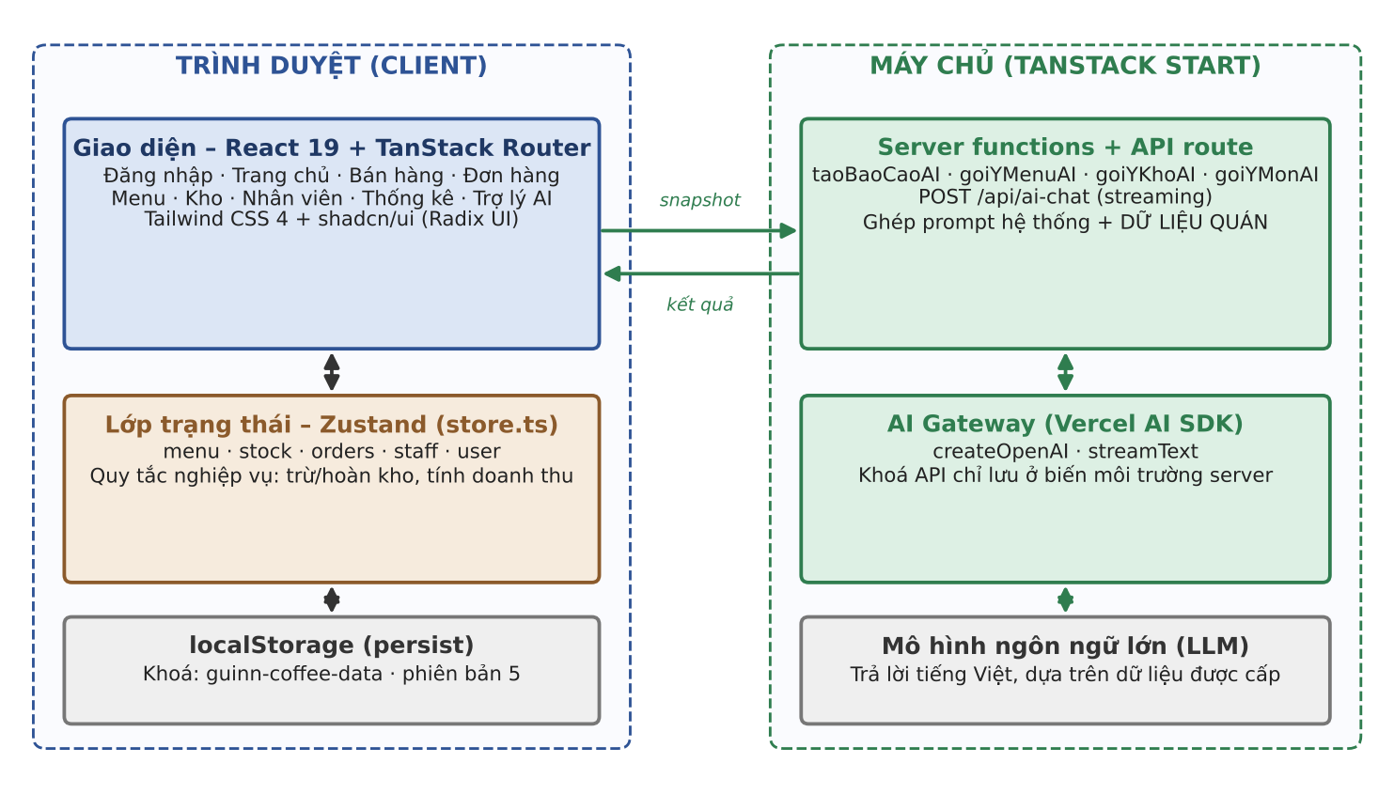
Hình 2.1. Kiến trúc tổng thể hệ thống HIVER Coffee

2.5. Cấu trúc thư mục mã nguồn
Bảng 2.4. Cấu trúc thư mục chính
Thư mục / Tệp | Chức năng
src/routes/__root.tsx | Khung gốc của ứng dụng: thẻ head, trang 404, trang lỗi, bộ cung cấp React Query và Toaster
src/routes/index.tsx | Màn hình đăng nhập (đường dẫn /)
src/routes/dashboard, ban-hang, don-hang, menu, kho, nhan-vien, thong-ke, tro-ly | Tám màn hình nghiệp vụ, mỗi màn hình một tệp theo quy ước định tuyến theo tệp
src/routes/api/ai-chat.ts | API route POST /api/ai-chat phục vụ khung chat, trả luồng tin nhắn
src/lib/data.ts | Kiểu dữ liệu, dữ liệu mẫu (menu, kho, nhân viên, đơn), hàm tính doanh thu, top món, định mức tiêu hao, tổng hợp dữ liệu cho AI
src/lib/store.ts | Store Zustand: trạng thái, hành động CRUD, tạo đơn, đổi trạng thái, đăng nhập, cơ chế persist và migrate
src/lib/ai/ | Cổng gọi AI (gateway.server), lời nhắc (prompts.server), hàm chạy AI (features.server) và server function (features.functions)
src/components/ | AppShell (khung trang, thanh điều hướng, Card/Table/Stat), AiPanel, FormDialog, ai-elements (khung chat) và ui (shadcn/ui)
src/test/ | Kiểm thử: store.test.ts (quy tắc nghiệp vụ), app-routing.test.tsx (định tuyến)
public/drinks, hiver-logo.png | 34 ảnh món và logo của quán

2.6. Thiết kế dữ liệu
Do dữ liệu được lưu bằng Zustand/localStorage nên không có bảng SQL; thay vào đó dữ liệu được mô tả bằng các kiểu TypeScript trong src/lib/data.ts. Về bản chất đây vẫn là mô hình quan hệ gồm năm thực thể (Bảng 2.5), và có thể chuyển sang cơ sở dữ liệu quan hệ khi cần.
Bảng 2.5. Các thực thể dữ liệu
Thực thể | Thuộc tính chính | Mô tả
MenuItem | id (PK), name, cat, price, priceL?, image?, recipe | Món trong thực đơn; price là giá Size M, priceL là giá Size L (bỏ trống nếu món chỉ có một size); recipe là ánh xạ từ mã nguyên liệu sang lượng dùng cho một phần
StockItem | id (PK, K01–K40), name, unit, qty, min | Nguyên liệu trong kho; qty là tồn hiện tại, min là mức tối thiểu; qty < min thì bị đánh dấu “Sắp hết”
Order | id (PK, DH1001…), customer, phone, createdAt, items, total, status, paid, staffId? | Đơn hàng; status ∈ {Đang pha, Hoàn thành, Đã hủy}; paid cho biết đã thu tiền hay chưa
OrderLine | menuId (FK), name, price, qty | Dòng món trong đơn; lưu cả tên (kèm nhãn size) và đơn giá tại thời điểm bán để đơn cũ không đổi khi menu đổi giá
Staff | id (PK, NV01…), name, role, phone, shift | Nhân viên; role ∈ {Quản lý, Thu ngân, Pha chế, Phục vụ}; shift ∈ {Sáng, Chiều, Tối}

Mối quan hệ giữa các thực thể: mỗi đơn hàng có nhiều dòng món (1–n); mỗi dòng món tham chiếu một món trong thực đơn (n–1); mỗi đơn có thể gắn với một nhân viên phục vụ (n–1, không bắt buộc); món và nguyên liệu có quan hệ nhiều–nhiều thông qua trường recipe.
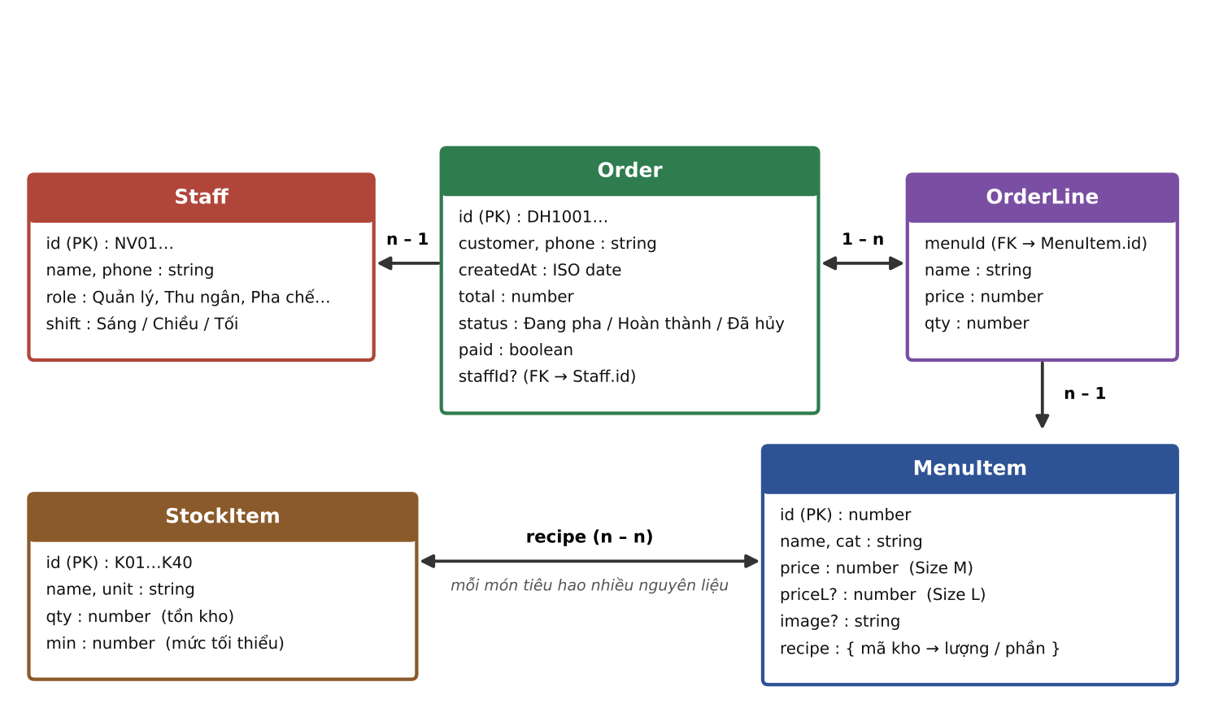
Hình 2.2. Mô hình dữ liệu của HIVER Coffee
Dữ liệu được lưu trong localStorage với khoá guinn-coffee-data, phiên bản 5. Mỗi lần cấu trúc dữ liệu thay đổi, phiên bản được tăng và hàm migrate nâng cấp dữ liệu cũ: bản 2 làm mới thực đơn theo danh sách HIVER (Size M/L); bản 3 gắn ảnh món và bộ nguyên liệu mới; bản 4 cập nhật công thức cho toàn bộ món; bản 5 sửa lại đường dẫn ảnh món. Nhờ vậy người dùng đã có dữ liệu cũ không bị mất khi cập nhật phần mềm.

2.7. Thiết kế quy tắc nghiệp vụ

2.7.1. Liên kết bán hàng – kho
Khi tạo đơn, hệ thống tính lượng nguyên liệu tiêu hao bằng cách cộng công thức của từng món nhân với số lượng, sau đó trừ vào tồn kho (không để tồn kho âm). Ví dụ: bán 2 ly Cafe Sữa Size M thu 60.000 đ, đồng thời kho giảm 0,05 kg cà phê rang xay, 0,2 lon sữa đặc và 0,3 kg đá viên. Khi đơn bị huỷ, đúng lượng đó được cộng trả về kho; nếu đơn đã huỷ được khôi phục sang trạng thái khác thì kho bị trừ lại.
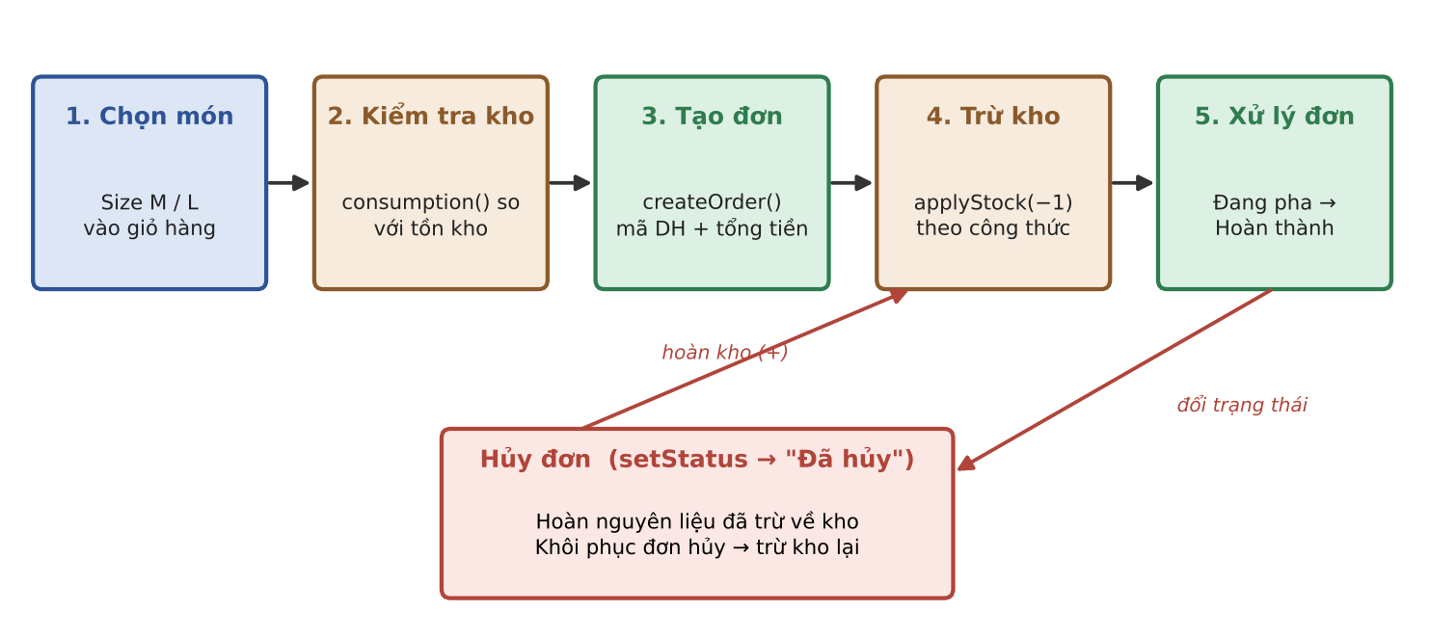
Hình 2.3. Luồng xử lý đơn hàng và điều chỉnh tồn kho

2.7.2. Các quy tắc khác
- Mã đơn: có dạng DH + số thứ tự tăng dần, bắt đầu từ DH1001; khách không nhập tên được ghi là “Khách lẻ”; đơn mới có trạng thái “Đang pha”.
- Doanh thu: chỉ tính các đơn đã thanh toán và không bị huỷ; đơn chưa thu tiền được cộng riêng thành “tiền chưa thu”.
- Giá theo size: món có giá Size L thì màn hình bán hiển thị hai nút M và L; tên món trong đơn được ghi kèm nhãn, ví dụ “Cafe Đen (Size L)”.
- Cảnh báo kho: màn hình bán hàng so sánh lượng cần dùng của giỏ hàng với tồn kho và hiện cảnh báo màu đỏ nếu thiếu; nguyên liệu có tồn dưới mức tối thiểu được liệt kê ở Trang chủ và màn hình Kho.
- Kiểm tra dữ liệu nhập: biểu mẫu bắt buộc điền các trường cần thiết, số phải hợp lệ; số điện thoại nhân viên phải gồm 10 chữ số bắt đầu bằng 0; tên món không được trùng.

2.8. Thiết kế giao diện các màn hình
Giao diện dùng chung một khung (AppShell) gồm phần đầu trang có logo, lời chào, ca làm việc hiện tại và người dùng; thanh điều hướng 8 mục cùng nút đăng xuất; vùng nội dung và chân trang hiển thị ngày giờ. Tông màu nâu – kem của cà phê được dùng làm màu chủ đạo, phông chữ Be Vietnam Pro cho nội dung và Playfair Display cho tiêu đề.
Bảng 2.6. Danh sách màn hình
Màn hình | Đường dẫn | Nội dung chính
Đăng nhập | / | Ảnh cà phê bên trái, biểu mẫu đăng nhập bên phải, gợi ý tài khoản thử
Trang chủ | /dashboard | Bốn thẻ thống kê nhanh, đơn gần đây, món bán chạy, cảnh báo kho
Bán hàng | /ban-hang | Lưới món có ảnh và nút size M/L; khung hoá đơn bên phải; panel AI gợi ý món
Đơn hàng | /don-hang | Bảng đơn với bộ lọc; hộp thoại chi tiết đơn
Menu | /menu | Bảng món, hộp thoại sửa món, trình sửa công thức; panel AI gợi ý món mới
Kho | /kho | Bảng nguyên liệu, nhập kho, thêm/sửa/xoá; panel AI lập danh sách mua
Nhân viên | /nhan-vien | Bảng nhân viên theo ca kèm số đơn và doanh thu
Thống kê | /thong-ke | Thẻ tổng hợp, biểu đồ cột 7 ngày, bảng top món, xuất CSV/in, báo cáo AI
Trợ lý AI | /tro-ly | Khung chat có lịch sử, câu hỏi gợi ý, hiển thị trả lời dạng markdown

CHƯƠNG 3: XÂY DỰNG HỆ THỐNG

3.1. Môi trường và công cụ phát triển
- Ngôn ngữ và nền tảng: TypeScript, React 19, TanStack Start; công cụ build và chạy thử là Vite (lệnh vite dev, vite build).
- Quản lý gói: tệp bun.lock cho thấy dự án dùng Bun; có thể chạy bằng npm/yarn với các script trong package.json (dev, build, lint, test).
- Chất lượng mã: ESLint và Prettier; kiểm thử bằng Vitest.
- Biến môi trường: khoá LOVABLE_API_KEY dùng cho dịch vụ AI, chỉ được đọc ở phía máy chủ.
- Dữ liệu mẫu: nạp sẵn khi chạy lần đầu hoặc khi bấm đặt lại dữ liệu (hàm resetData), gồm 34 món chia 6 nhóm, 40 nguyên liệu, 5 nhân viên và 32 đơn hàng trải trong 7 ngày.

3.2. Xây dựng lớp dữ liệu và store trung tâm

3.2.1. Dữ liệu mẫu theo thực đơn HIVER
Thực đơn gồm 34 món thuộc 6 nhóm: Cà phê hiện đại (8 món), Trà trái cây (7), Cà phê truyền thống (5), Cacao/Matcha (5), Nước ép (5) và Sữa chua (4). Trong đó 24 món có hai size với giá Size M từ 26.000 đ đến 45.000 đ, 10 món còn lại chỉ có một size. Mỗi món được gắn một ảnh trong thư mục public/drinks và một công thức từ 3 đến 5 nguyên liệu. Kho gồm 40 nguyên liệu mã K01–K40 (cà phê, sữa, bột cacao/matcha, trà, trái cây, syrup, topping, đá, nước lọc…), mỗi nguyên liệu có đơn vị tính riêng (kg, lít, lon, hũ, chai, quả, hộp…) và mức tồn tối thiểu.

3.2.2. Hàm tính nguyên liệu tiêu hao
Hàm consumption nhận thực đơn và danh sách dòng món, trả về tổng lượng từng nguyên liệu cần dùng. Hàm này được dùng chung cho ba việc: cảnh báo thiếu kho ở màn hình bán, trừ kho khi tạo đơn và hoàn kho khi huỷ đơn.
export function consumption(menu, lines) {
const need = {};
for (const l of lines) {
const m = menu.find((x) => x.id === l.menuId);
if (!m) continue;
for (const [sid, amt] of Object.entries(m.recipe ?? {}))
need[sid] = (need[sid] ?? 0) + amt * l.qty;
}
return need;
}

3.2.3. Store Zustand và các hành động nghiệp vụ
Store khai báo năm nhóm dữ liệu (user, menu, staff, stock, orders) và các hành động: đăng nhập/đăng xuất; thêm–sửa–xoá món, nhân viên, nguyên liệu; nhập kho; tạo đơn; đổi trạng thái; đổi trạng thái thanh toán; xoá đơn; đặt lại dữ liệu. Hành động createOrder lọc các dòng có số lượng dương, tạo mã đơn, tính tổng tiền rồi cập nhật đồng thời danh sách đơn và tồn kho trong một lần ghi, bảo đảm hai dữ liệu không bao giờ lệch nhau.
const applyStock = (stock, need, sign) =>
stock.map((s) => {
const n = need[s.id];
return n ? { ...s, qty: Math.max(0, +(s.qty + sign * n).toFixed(3)) } : s;
});

// trong createOrder:
set({ orders: [order, ...orders],
stock: applyStock(stock, consumption(menu, items), -1) });

Hành động setStatus xử lý việc hoàn/trừ kho khi đổi trạng thái đơn:
// Hủy đơn: hoàn nguyên liệu; khôi phục đơn hủy: trừ lại
if (status === "Đã hủy")
stock = applyStock(stock, consumption(s.menu, o.items), 1);
else if (o.status === "Đã hủy")
stock = applyStock(stock, consumption(s.menu, o.items), -1);

Một chi tiết kỹ thuật đáng lưu ý: store được cấu hình skipHydration: true và chỉ được khôi phục từ localStorage ở phía trình duyệt thông qua hook useStoreReady của AppShell. Cách làm này tránh lỗi lệch nội dung giữa HTML kết xuất ở máy chủ và giao diện ở trình duyệt, vì máy chủ không có localStorage.

3.3. Xây dựng các màn hình chức năng

3.3.1. Đăng nhập và khung ứng dụng
Màn hình đăng nhập kiểm tra tài khoản bằng hàm login của store; đăng nhập thành công thì chuyển sang /dashboard, sai thì hiện thông báo “Sai tên đăng nhập hoặc mật khẩu.” Mọi màn hình nghiệp vụ đều được bọc trong AppShell; component này kiểm tra trạng thái đăng nhập và tự chuyển về trang đăng nhập nếu chưa có người dùng, đồng thời hiển thị ca làm việc hiện tại theo giờ máy.
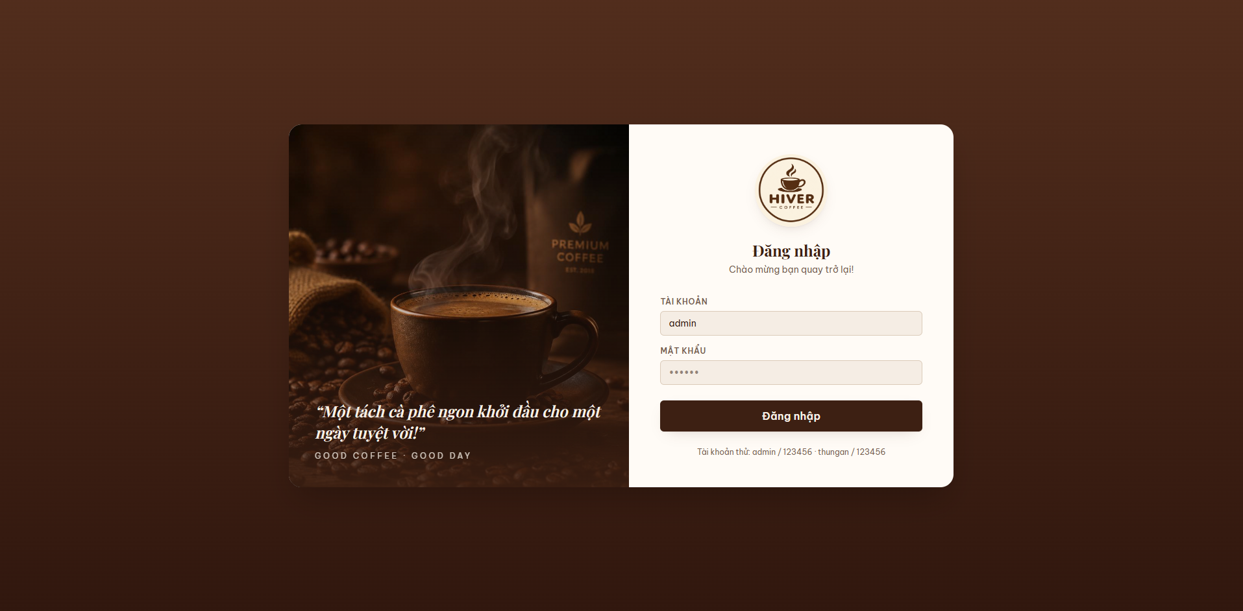
Hình 3.1. Màn hình đăng nhập

3.3.2. Trang chủ
Trang chủ tổng hợp bốn chỉ số: doanh thu hôm nay (đơn đã thanh toán), số đơn hôm nay kèm số đơn đang pha, số nguyên liệu sắp hết và số nhân viên của ca hiện tại. Bên dưới là bảng 6 đơn gần nhất, danh sách 5 món bán chạy (của hôm nay, hoặc của toàn bộ đơn nếu hôm nay chưa có đơn) và khung cảnh báo kho liệt kê nguyên liệu dưới mức tối thiểu.

3.3.3. Bán hàng tại quầy
Đây là màn hình được thao tác nhiều nhất. Bên trái là lưới món có ảnh, lọc theo nhóm và tìm theo tên; mỗi món có nút giá Size M và Size L (nếu có), bấm vào để thêm vào giỏ và có huy hiệu số lượng. Giỏ hàng được lưu theo khoá mã_món:size nên cùng một món ở hai size được tính thành hai dòng riêng. Khung hoá đơn bên phải cho nhập tên khách, số điện thoại, chọn nhân viên phục vụ, chỉnh số lượng từng dòng và hiển thị tổng tiền.
Thu ngân nhập số tiền khách đưa để xem ngay tiền thối hoặc số tiền còn thiếu; nút THANH TOÁN bị vô hiệu khi tiền đưa chưa đủ. Nút Lưu đơn (chưa TT) tạo đơn ở trạng thái chưa thanh toán để thu sau. Nếu lượng nguyên liệu cần cho giỏ hàng vượt tồn kho, một dòng cảnh báo màu đỏ liệt kê nguyên liệu bị thiếu; hệ thống chỉ cảnh báo chứ không chặn bán, vì thực tế quán có thể đã nhập hàng mà chưa kịp cập nhật kho. Dưới cùng là khung AI gợi ý món cho khách (mục 3.4).
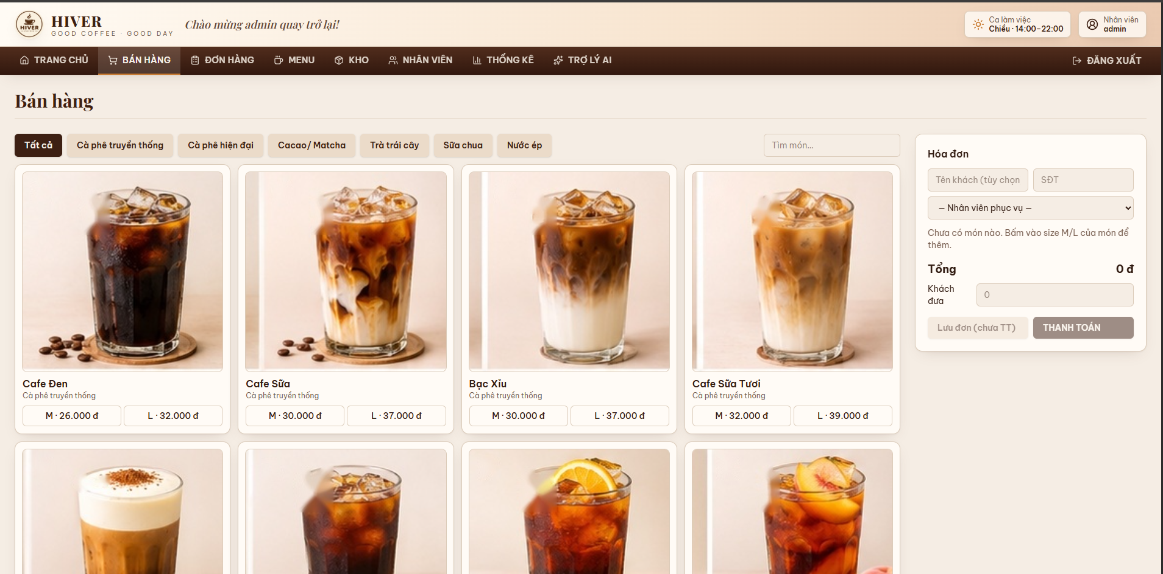

Hình 3.2. Màn hình bán hàng tại quầy

3.3.4. Quản lý đơn hàng
Bảng đơn hàng hỗ trợ tìm theo mã đơn, tên khách hoặc số điện thoại và lọc theo trạng thái, theo tình trạng thanh toán; phía trên hiển thị số đơn và tổng tiền của kết quả lọc (không tính đơn huỷ). Trạng thái được đổi trực tiếp bằng ô chọn trong bảng; bấm vào nhãn thanh toán để đổi qua lại giữa “Đã thanh toán” và “Chưa”. Hộp thoại chi tiết hiển thị thông tin khách, nhân viên phục vụ, danh sách món và các nút Hoàn thành, Thu tiền, Hủy đơn, Xóa.

3.3.5. Menu và công thức
Màn hình Menu liệt kê toàn bộ món với giá M/L và số nguyên liệu trong công thức. Biểu mẫu thêm/sửa món cho nhập tên, nhóm, giá hai size và chọn ảnh từ máy; hệ thống từ chối tên món trùng. Trình sửa công thức hiển thị toàn bộ nguyên liệu trong kho với ô nhập lượng dùng cho một phần; chỉ những nguyên liệu có lượng lớn hơn 0 được lưu vào công thức. Đây là nơi chủ quán điều chỉnh định mức khi thay đổi cách pha chế.

3.3.6. Quản lý kho nguyên liệu
Bảng kho hiển thị mã, tên, đơn vị, tồn kho, mức tối thiểu, tình trạng (Đủ/Sắp hết) và danh sách món có dùng nguyên liệu đó, giúp chủ quán biết việc thiếu một nguyên liệu sẽ ảnh hưởng món nào. Có bộ lọc chỉ hiện nguyên liệu sắp hết, chức năng nhập kho (cộng thêm số lượng và hiện thông báo), thêm–sửa–xoá nguyên liệu. Khung AI cuối trang lập danh sách nguyên liệu nên mua cho tuần tới.
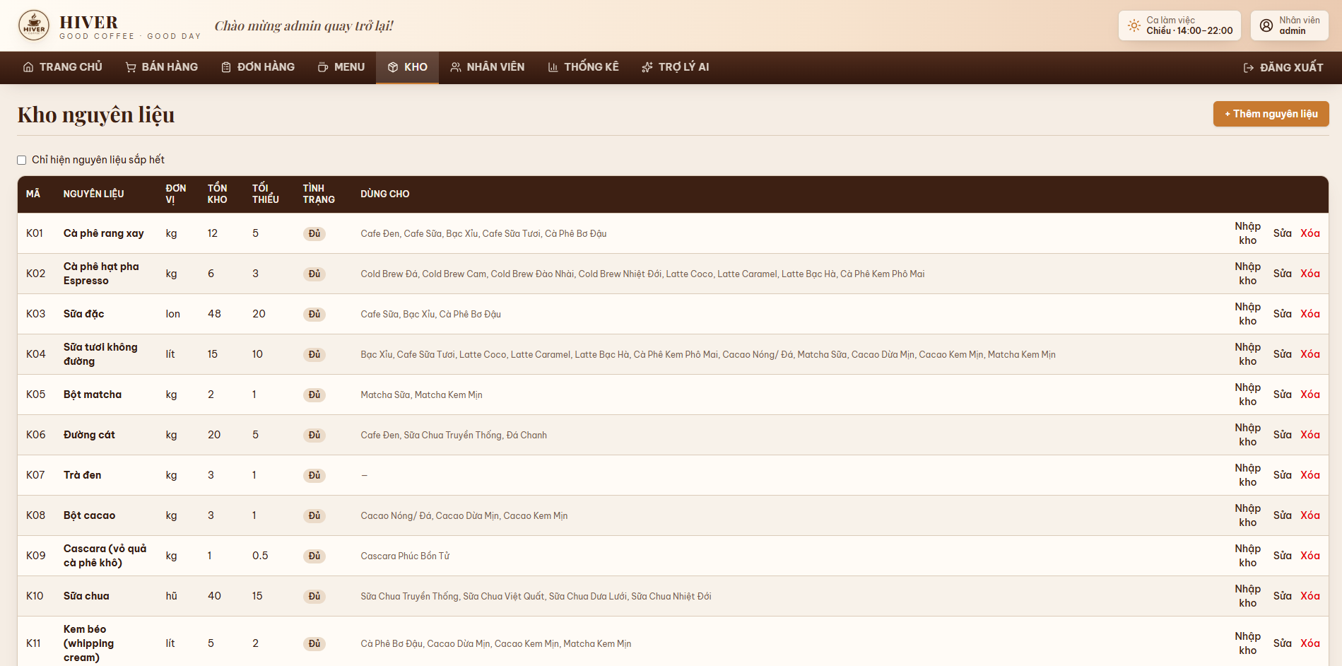Hình 3.3. Màn hình kho nguyên liệu

3.3.7. Quản lý nhân viên
Màn hình nhân viên cho lọc theo ca Sáng/Chiều/Tối và hiển thị với mỗi người số đơn đã phục vụ cùng doanh thu tương ứng, tính từ trường staffId của đơn hàng. Biểu mẫu thêm/sửa kiểm tra số điện thoại phải gồm 10 chữ số bắt đầu bằng 0.

3.3.8. Thống kê và báo cáo
Màn hình thống kê tính doanh thu và số đơn của 7 ngày gần nhất (hàm last7Days), giá trị trung bình mỗi đơn, tổng tiền chưa thu và bảng 10 món bán chạy (hàm topItems). Biểu đồ cột doanh thu từng ngày được vẽ trực tiếp bằng thẻ HTML với chiều cao tỉ lệ theo giá trị lớn nhất. Người dùng có thể xuất toàn bộ đơn hàng ra tệp CSV (có ký tự BOM để Excel đọc đúng tiếng Việt), in báo cáo bằng chức năng in của trình duyệt (các nút và panel AI được ẩn khi in) hoặc nhờ AI viết báo cáo tuần.

3.4. Tích hợp trợ lý AI

3.4.1. Luồng hoạt động
- Giao diện gọi hàm businessData(snapshot()) để chuyển dữ liệu hiện tại của store thành một đoạn văn bản gồm: thực đơn và giá, tồn kho kèm cờ “SẮP HẾT”, danh sách nhân viên, doanh thu 7 ngày, tổng tuần và hôm nay, tiền chưa thu, số đơn huỷ, 5 món bán chạy và 15 đơn gần nhất.
- Văn bản này được gửi lên máy chủ cùng yêu cầu của người dùng (bị cắt tối đa 20.000 ký tự; phần mô tả của khách tối đa 2.000 ký tự).
- Máy chủ ghép văn bản vào system prompt cùng bộ quy tắc, rồi gọi mô hình qua AI Gateway bằng hàm streamText của Vercel AI SDK.
- Kết quả được trả về giao diện và hiển thị dạng markdown.
Vì máy chủ không có cơ sở dữ liệu, bước 1 là bắt buộc: dữ liệu luôn do trình duyệt cung cấp ở thời điểm hỏi, nên câu trả lời phản ánh đúng trạng thái hiện tại của quán.

3.4.2. Lời nhắc hệ thống và ràng buộc
System prompt đặt AI vào vai “Trợ lý HIVER” với các quy tắc bắt buộc: luôn trả lời bằng tiếng Việt, thân thiện, ngắn gọn, có cấu trúc; chỉ dùng số liệu trong phần dữ liệu, không bịa món hay đơn hàng; nếu thiếu dữ liệu thì nói rõ là chưa có và gợi ý câu hỏi khác; hiển thị tiền dạng “85.000 đ”. Ràng buộc này nhằm hạn chế việc mô hình tự suy diễn số liệu không có thật.

3.4.3. Các tính năng AI
Bảng 3.1. Các tính năng AI trong hệ thống
Vị trí | Hàm / Điểm cuối | Chức năng
Thống kê | taoBaoCaoAI | Viết báo cáo tuần khoảng 250 từ: tổng kết doanh thu (tổng, ngày cao nhất/thấp nhất), phân tích đơn, cảnh báo nguyên liệu, 2–3 gợi ý tăng doanh thu
Menu | goiYMenuAI | Đề xuất 3 món mới (tên, nhóm, giá, mô tả bán hàng) và 1 món nên khuyến mãi kèm lý do
Kho | goiYKhoAI | Lập danh sách nguyên liệu cần mua tuần tới: số lượng đề xuất, lý do, mức ưu tiên Cao/Trung bình
Bán hàng | goiYMonAI | Từ mô tả của khách (ví dụ “ít ngọt, hơi chua, có cà phê”), gợi ý 2–3 món phù hợp kèm giá và lý do; nếu mô tả mơ hồ thì hỏi lại một câu
Trợ lý AI | POST /api/ai-chat | Hỏi đáp tự do dạng hội thoại, trả lời theo luồng; lịch sử lưu ở localStorage (khoá guinn-ai-chat)

Bốn tính năng đầu dùng chung component AiPanel (nút bấm, ô nhập tuỳ chọn, trạng thái đang tải, hiển thị kết quả và lỗi); tính năng thứ năm dùng bộ thành phần ai-elements và hook useChat để hiển thị khung chat có cuộn tự động, hiệu ứng “đang soạn trả lời” và các câu hỏi gợi ý nhanh.
export const goiYKhoAI = createServerFn({ method: "POST" })
.inputValidator(toText)
.handler(async ({ data }) => {
const { runAi, assistantSystem, stockPrompt } =
await import("./features.server");
return runAi(assistantSystem(data.context), stockPrompt());
});

Mã phía máy chủ được nạp bằng import() động bên trong hàm xử lý nên không bị đóng gói vào mã gửi xuống trình duyệt, bảo đảm khoá API không bị lộ.
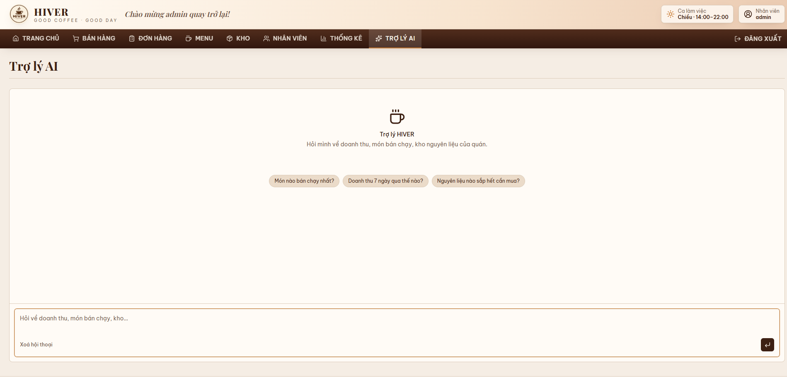Hình 3.4. Màn hình Trợ lý AI

3.4.4. Xử lý lỗi
Hàm runAi bọc lời gọi trong khối bắt lỗi và trả về đối tượng { text, error } thay vì ném lỗi, nên giao diện luôn hiển thị được thông báo. Hàm describeGatewayError chuyển mã lỗi HTTP của gateway thành câu tiếng Việt dễ hiểu: 401 – AI chưa cấu hình đúng; 402 – hết hạn mức AI; 403 – AI từ chối yêu cầu; 404 – tính năng chưa khả dụng; 429 – AI quá tải; từ 500 trở lên – dịch vụ AI tạm thời gặp sự cố. Với khung chat, lỗi được trả về qua onError và hiển thị phía dưới khung hội thoại.

CHƯƠNG 4: KIỂM THỬ VÀ ĐÁNH GIÁ

4.1. Môi trường và phương pháp kiểm thử
Hệ thống được kiểm thử theo hai hướng. Kiểm thử tự động bằng Vitest cho các quy tắc nghiệp vụ nằm trong store và hàm tính toán, vì đây là phần dễ sai nhất và ảnh hưởng trực tiếp đến tiền và kho. Kiểm thử thủ công trên trình duyệt (chạy bằng vite dev) cho các thao tác giao diện và tính năng AI. Lệnh chạy kiểm thử tự động: npm test (tương đương vitest run).

4.2. Kiểm thử tự động
Tệp src/test/store.test.ts gồm 6 ca kiểm thử, mỗi ca được chạy sau khi đặt lại dữ liệu mẫu để không phụ thuộc lẫn nhau. Tệp src/test/app-routing.test.tsx kiểm tra đường dẫn gốc / khớp với một trang chứ không rơi về trang không tìm thấy.
Bảng 4.1. Các ca kiểm thử tự động của store
STT | Ca kiểm thử | Nội dung kiểm tra | Kết quả
1 | Đăng nhập | Sai mật khẩu bị từ chối; admin/123456 được chấp nhận | Đạt
2 | Bán và huỷ đơn | Bán 2 Cafe Sữa: tổng 60.000 đ, tên khách mặc định “Khách lẻ”, kho sữa đặc giảm 0,2 lon; huỷ đơn thì kho trở về giá trị ban đầu | Đạt
3 | Đơn Size L | Cafe Đen Size L tính 32.000 đ và tên dòng món là “Cafe Đen (Size L)” | Đạt
4 | Công thức hợp lệ | Mọi món đều có công thức không rỗng và chỉ dùng nguyên liệu có trong kho | Đạt
5 | Dữ liệu kho | Kho có đủ 40 nguyên liệu theo danh sách HIVER, gồm các nguyên liệu đặc trưng như cascara, kem phô mai, syrup ổi hồng | Đạt
6 | Doanh thu | Chỉ tính đơn đã thanh toán và không bị huỷ (ví dụ 3 đơn cho tổng 100) | Đạt

Kết quả chạy bộ kiểm thử đơn vị của store: 6/6 ca đạt. Các ca này bao phủ những quy tắc quan trọng nhất của hệ thống: liên kết bán hàng – kho, hoàn kho khi huỷ, tính giá theo size, cách tính doanh thu và tính toàn vẹn của dữ liệu mẫu.

4.3. Kiểm thử chức năng thủ công
Bảng 4.2. Các tình huống kiểm thử chức năng
STT | Chức năng / Tình huống | Kết quả mong đợi | Hình thức
1 | Truy cập /dashboard khi chưa đăng nhập | Tự chuyển về trang đăng nhập | Thủ công
2 | Đăng nhập sai mật khẩu | Hiện “Sai tên đăng nhập hoặc mật khẩu.”, không vào được hệ thống | Thủ công
3 | Bán hàng: khách đưa thiếu tiền | Hiện số tiền còn thiếu; nút THANH TOÁN bị vô hiệu | Thủ công
4 | Bán hàng: giỏ vượt tồn kho | Hiện cảnh báo đỏ liệt kê nguyên liệu thiếu | Thủ công
5 | Bán hàng: cùng một món chọn Size M và Size L | Giỏ hàng có hai dòng riêng với đúng đơn giá mỗi size | Thủ công
6 | Bán 2 Cafe Sữa Size M rồi huỷ đơn | Kho trừ rồi hoàn lại đúng lượng | Tự động
7 | Đơn hàng: lọc theo trạng thái, thanh toán, tìm theo mã/tên/SĐT | Danh sách và tổng tiền thay đổi đúng theo bộ lọc | Thủ công
8 | Đơn hàng: bấm “Thu tiền” cho đơn chưa thanh toán | Đơn chuyển sang đã thanh toán; doanh thu hôm nay tăng tương ứng | Thủ công
9 | Menu: thêm món trùng tên | Hiện “Tên món đã tồn tại.”, món không được thêm | Thủ công
10 | Menu: sửa công thức một món rồi bán món đó | Kho trừ theo công thức mới | Thủ công
11 | Kho: nhập kho một nguyên liệu đang sắp hết | Tồn tăng đúng số lượng; nếu vượt mức tối thiểu thì chuyển sang “Đủ” | Thủ công
12 | Nhân viên: nhập số điện thoại sai định dạng | Hiện thông báo yêu cầu 10 chữ số bắt đầu bằng 0 | Thủ công
13 | Thống kê: bấm Xuất Excel và In báo cáo | Tải về tệp CSV đọc đúng tiếng Việt; bản in không có nút và panel AI | Thủ công
14 | Trợ lý AI: hỏi “Món nào bán chạy nhất?” | Trả lời đúng theo bảng món bán chạy trong dữ liệu quán | Thủ công
15 | AI không khả dụng (hết hạn mức, quá tải…) | Hiện thông báo tiếng Việt thân thiện, giao diện không bị treo | Thủ công
16 | Tải lại trang sau khi tạo đơn | Dữ liệu đơn hàng, kho và lịch sử chat vẫn còn | Thủ công

4.4. Đánh giá kết quả

4.4.1. Những kết quả đạt được
- Hoàn thành phần mềm 9 màn hình với đầy đủ các nghiệp vụ cốt lõi của một quán cà phê: bán hàng, đơn hàng, thực đơn – công thức, kho, nhân viên, thống kê.
- Các phân hệ được liên kết chặt chẽ: một thao tác bán hàng hoặc huỷ đơn làm thay đổi đồng thời đơn hàng, tồn kho, cảnh báo, doanh thu và thống kê mà không cần nhập liệu lặp lại.
- Đáp ứng đặc thù thực tế của quán: món hai size, đơn chưa thanh toán, tiền thối, cảnh báo nguyên liệu sắp hết, xuất CSV và in báo cáo.
- Tích hợp thành công trợ lý AI bám sát dữ liệu thật với năm tính năng, có ràng buộc chống bịa số liệu và xử lý lỗi thân thiện.
- Phần nghiệp vụ lõi được bảo vệ bằng kiểm thử tự động (6/6 ca đạt), giúp sửa đổi sau này an toàn hơn.

4.4.2. Hạn chế
- Lưu trữ cục bộ: dữ liệu nằm trong localStorage của một trình duyệt nên không đồng bộ giữa nhiều máy/quầy, có thể mất khi xoá dữ liệu trình duyệt và bị giới hạn dung lượng.
- Xác thực và phân quyền sơ khai: tài khoản và mật khẩu được khai báo cố định trong mã nguồn (phù hợp để demo, không an toàn khi triển khai thật); hai tài khoản chưa có sự khác biệt về quyền hạn.
- Công thức chưa phân biệt size: món Size L hiện trừ kho giống Size M, trong khi thực tế ly lớn dùng nhiều nguyên liệu hơn.
- Cảnh báo kho chưa chặn bán: hệ thống chỉ cảnh báo khi thiếu nguyên liệu, chưa có cơ chế chặn hoặc xác nhận thêm.
- Thanh toán và vận hành: chưa tích hợp thanh toán điện tử, in hoá đơn, quản lý bàn hoặc kênh giao hàng.
- Phụ thuộc dịch vụ AI: tính năng AI cần mạng và hạn mức của AI Gateway; chất lượng câu trả lời phụ thuộc mô hình, và ngữ cảnh gửi lên bị giới hạn 20.000 ký tự nên chỉ gồm 15 đơn gần nhất cùng các số liệu tổng hợp.
- Kiểm thử giao diện: mới có kiểm thử tự động cho nghiệp vụ và định tuyến, các thao tác giao diện chủ yếu kiểm thử thủ công.

4.5. Hướng phát triển
- Chuyển dữ liệu lên cơ sở dữ liệu máy chủ (ví dụ PostgreSQL) qua server function/API, có đồng bộ giữa nhiều thiết bị; giữ nguyên giao diện vì mọi thao tác dữ liệu đã đi qua các hàm của store.
- Xây dựng xác thực thật (mật khẩu mã hoá, phiên đăng nhập) và phân quyền theo vai trò: chỉ quản lý được sửa menu, kho, nhân viên, xem thống kê; thu ngân chỉ bán hàng và xem đơn.
- Bổ sung công thức theo từng size, quản lý bàn/mang đi, khuyến mãi theo giờ, in hoá đơn và tích hợp thanh toán QR/ví điện tử.
- Mở rộng báo cáo: lọc theo khoảng thời gian tuỳ chọn, tính chi phí nguyên liệu và lợi nhuận theo món, xuất báo cáo PDF.
- Nâng cấp trợ lý AI: cho phép AI đề xuất rồi người dùng xác nhận để tự tạo phiếu nhập kho; dự báo nhu cầu nguyên liệu theo lịch sử bán; gửi báo cáo tuần định kỳ.
- Bổ sung kiểm thử giao diện và kiểm thử đầu cuối (end-to-end) cho luồng bán hàng.

KẾT LUẬN

1. Tổng kết
Đề tài HIVER Coffee đã xây dựng được một phần mềm quản lý quán cà phê chạy trên nền web với 9 màn hình chức năng, sử dụng React 19, TypeScript, TanStack Start, Zustand và Tailwind CSS. Điểm cốt lõi của hệ thống là mô hình dữ liệu liên kết giữa thực đơn, công thức, kho nguyên liệu và đơn hàng: mỗi đơn bán ra tự động trừ nguyên liệu, huỷ đơn thì hoàn kho, và mọi thống kê đều tính từ cùng một nguồn dữ liệu. Phần mềm hỗ trợ các đặc thù thực tế như món hai size, đơn chưa thanh toán, tiền thối và cảnh báo nguyên liệu sắp hết.
Bên cạnh các chức năng quản lý truyền thống, đề tài tích hợp trợ lý AI đọc dữ liệu thật của quán để viết báo cáo tuần, gợi ý món mới, lập danh sách nguyên liệu cần mua, gợi ý món cho khách và trả lời hỏi đáp tự do, trong đó khoá API được bảo vệ ở máy chủ và các lỗi dịch vụ được xử lý thân thiện. Phần nghiệp vụ lõi được kiểm chứng bằng 6 ca kiểm thử tự động đều đạt.
Qua đề tài, người thực hiện đã củng cố kiến thức về lập trình web hiện đại, quản lý trạng thái, thiết kế dữ liệu, kiểm thử phần mềm và cách đưa mô hình ngôn ngữ lớn vào một ứng dụng nghiệp vụ một cách có kiểm soát.

2. Hướng phát triển
- Chuyển dữ liệu sang cơ sở dữ liệu máy chủ, hỗ trợ nhiều thiết bị và nhiều chi nhánh.
- Xây dựng xác thực và phân quyền theo vai trò quản lý – thu ngân.
- Hoàn thiện nghiệp vụ: công thức theo size, quản lý bàn, khuyến mãi, hoá đơn và thanh toán điện tử.
- Mở rộng báo cáo lợi nhuận và nâng cấp trợ lý AI theo hướng dự báo, đề xuất có xác nhận.
- Bổ sung kiểm thử giao diện và kiểm thử đầu cuối, triển khai thử nghiệm tại quán thật.

TÀI LIỆU THAM KHẢO
- React – Official Documentation. https://react.dev
- TanStack Start – Documentation. https://tanstack.com/start
- TanStack Router – Documentation. https://tanstack.com/router
- Zustand – Documentation (persist middleware). https://zustand.docs.pmnd.rs
- Tailwind CSS – Documentation. https://tailwindcss.com
- shadcn/ui – Documentation. https://ui.shadcn.com
- Radix UI – Primitives. https://www.radix-ui.com
- Vercel AI SDK – Documentation. https://ai-sdk.dev
- Vite – Documentation. https://vite.dev
- Vitest – Documentation. https://vitest.dev
- TypeScript – Documentation. https://www.typescriptlang.org
- MDN Web Docs – Window.localStorage. https://developer.mozilla.org/en-US/docs/Web/API/Window/localStorage
- Sapo, “Hướng dẫn sử dụng phần mềm Sapo FnB để quản lý quán cafe”. https://www.sapo.vn/blog/huong-dan-su-dung-sapo-fnb
- Viettel Store, “App quản lý quán cafe” (giới thiệu KiotViet, iPOS). https://viettelstore.vn/tin-tuc/app-quan-ly-quan-cafe
- FPT Shop, “Top 5 phần mềm bán hàng trà sữa” (giới thiệu Fabi của iPOS.vn, Sapo FnB). https://fptshop.com.vn/tin-tuc/giai-tri/phan-mem-ban-hang-tra-sua-184546
- Mã nguồn đề tài HIVER Coffee (tệp hiver-coffee-code.zip).

